**A TUTTI I DOCENTI**

**ALLE FAMIGLIE**

**OGGETTO: ORA DI RICEVIMENTO DOCENTI I.C. FRESA-PASCOLI**

Rientra nei compiti della scuola (e quindi dei docenti) instaurare un rapporto stretto e collaborativo con i genitori dei propri allievi. Rapporto dal quale la scuola e in particolare i docenti non possono prescindere.

Da a un lato è un dovere/diritto del genitore informarsi sull’andamento dei figli (l’**art. 30 della Costituzione**afferma che “è dovere e diritto dei genitori, mantenere, istruire ed educare i figli”), dall’altro ogni docente ha l’obbligo di dare un’adeguata informazione alle famiglie sull’andamento dei figli.

L’**art. 29/2**del **CCNL/2007** prescrive che “Tra gli adempimenti individuali dovuti - per i quali non è dunque previsto alcun compenso - rientrano le attività relative:

a) alla preparazione delle lezioni e delle esercitazioni;

b) alla correzione degli elaborati;

c) ai rapporti individuali con le famiglie”.

Si esorta i docenti a non confondere i “rapporti individuali con le famiglie” con le riunioni collegiali di tutti i docenti con i genitori per la consegna delle pagelle o per le informazioni sull’andamento dei figli, incontri, questi ultimi due, che si svolgono nelle ore pomeridiane, per i quali il collegio ha deliberato **i** cosiddetti incontri scuola-famiglia il cui tempo va nel monte ore (fino a 40 annue) di cui all’art. 29 comma 3 lett. A.

Circa le modalità organizzative dei rapporti con le famiglie, il comma 4 dell’art. 29 prescrive che “Per assicurare un rapporto efficace con le famiglie e gli studenti, in relazione alle diverse modalità organizzative del servizio, il consiglio d’istituto sulla base delle proposte del collegio docenti definisce le modalità e i criteri per lo svolgimento dei rapporti con le famiglie e gli studenti, assicurando la concreta accessibilità al servizio, pur compatibilmente con le esigenze di funzionamento dell’istituto e prevedendo idonei strumenti di comunicazione tra istituto e famiglie”.

Bisogna dunque individuare i tempi e le occasioni che favoriscano la partecipazione dei genitori ai colloqui con i docenti, senza però che ciò debba comportare limitazioni o compressioni nella erogazione del primario servizio di insegnamento (Esempio: un docente non potrebbe mai prendere un appuntamento e “ricevere” il genitore durante la propria ora di lezione).

In diverse scuole secondarie esiste ancora la prassi fondata su lunga consuetudine della cosiddetta “**diciannovesima ora”**settimanale del docente di I e II grado come modalità adottata per assicurare i rapporti individuali con le famiglie, il tutto a prescindere se poi durante quell’ora avverranno o meno i colloqui.

La “diciannovesima ora” **pur non è prevista contrattualmente**, ***costituisce un dovere professionale DEL DOCENTE nel momento in cui i genitori manifestano la volontà di avere un colloquio col docente***.

Pertanto, in assenza di una richiesta di colloquio da parte del genitore, il docente non è obbligato a rimanere a disposizione.

La scelta dell’ora settimanale di ricevimento, per di docenti di INFANZIA, PRIMARIA e SECONDARIA, rientra tra le ***buone pratiche*** didattiche affinché si mantenga questo costruttivo rapporto con le famiglie per la formazione dell’alunno; scaturisce dalla necessità di semplificare l’organizzazione lavorativa a docenti e famiglie; risponde al bisogno delle famiglie di restare informati circa l’andamento didattico-disciplinare dei figli finito questo primo bimestre conoscitivo delle classi.

Ciò premesso, ricordando a docenti e famiglie che l’uso del Registro elettronico ARGO è obbligatorio e imprescindibile, si esorta il corpo docente a INSERIRE SUL REGISTRO ARGO ALL’APPOSITA VOCE COMUNICAZIONE – RICEVIMENTO DOCENTE un’ora settimanale affinché la famiglia interessata possa prendere un appuntamento per parlare con il docente e valevole nel periodo NOVEMBRE-MAGGIO.

Ecco una breve spiegazione per i docenti su come fare:

* dal menù a tendina situato a destra dal portale Argo-Didup “COMUNICAZIONE” si apre una serie di scelte e selezionare “Ricevimento docente”
* spuntare la voce **Ricevimento Singolo** se, in emergenza, si vuole contattare per quel giorno e quell’ora una o più famiglie o **Ricevimento Periodico** (consigliato) se si vuole mantenere la cosiddetta ora di ricevimento per il periodo previsto (novembre-maggio). In caso di **Ricevimento Singolo** compilare la prima parte con data e orario (dalle- alle). In caso di **Ricevimento Periodico** compilare la parte sottostante inserendo in Opzioni quanti incontri e per quanto tempo (minuti) durino accanto, inserire l’orario (es. Ore 10 – Minuti 00) e il periodo (es. dal 06/11/2023 – fino al 17/05/2024)

Per ulteriori informazioni è possibile visionare la guida disponibile al link

<https://www.argosoft.it/argox/docx/didup/manuale.pdf>

Inserito l’orario di ricevimento, ogni genitore vedrà sul suo portale Argo-Famiglia la possibilità di richiedere l’appuntamento cliccando su “Ricevimento docente” che troverà su computer a questa icona:

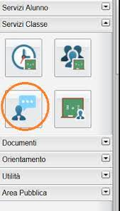

Oppure su cellulare a questa voce:

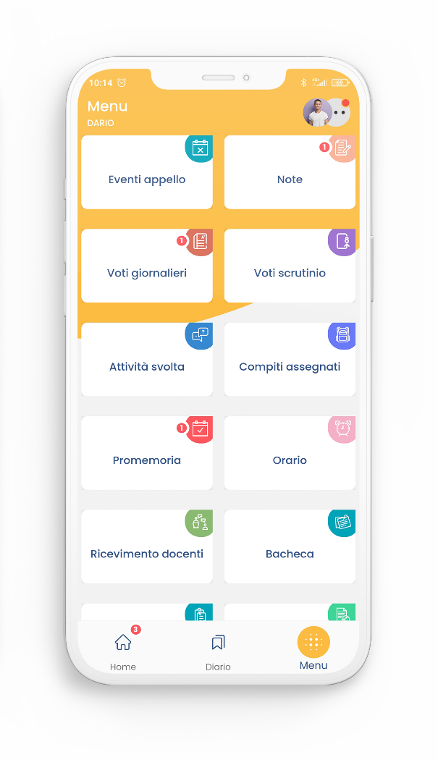

Per ulteriori informazioni consultare la guida consultabile al link

[www.fresapascoli.edu.it/wp-content/uploads/Guida-per-i-genitori-prenotazione-colloqui-docenti-ic-fresapascoli.pdf](http://www.fresapascoli.edu.it/wp-content/uploads/Guida-per-i-genitori-prenotazione-colloqui-docenti-ic-fresapascoli.pdf)

In alternativa o in emergenza in caso di gravi mancanze dell’alunno, il docente può inviare una email alla famiglia cliccando, dallo stesso menù a tendina “Comunicazioni” la voce Invio email

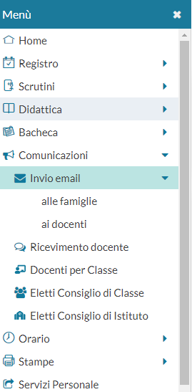

Cliccando “alle famiglie” la procedura è alquanto intuitiva: si apre la serie di classi affidate al docente; si selezione la classe cui fa parte il discente; si apre tutto l’elenco degli indirizzi di posta elettronica dei genitori inseriti nella domanda di iscrizione; si flaggano uno o più indirizzi di uno o più allievi (a seconda delle esigenze), si scrive un breve testo indicando giorno e orario e, facoltativamente, la motivazione. L’email arriverà al genitore dall’indirizzo di posta elettronica registrato per Argo, ovvero quello in possesso della segreteria dell’Istituto. A questo indirizzo il docente potrà richiedere anche una risposta di conferma o diniego dal genitore.

Questo strumento può essere utilizzato anche per comunicare con docenti dell’istituto mediante la voce “Invio mail” – “ai docenti” e selezionando il/i collega/colleghi con cui si intende comunicare.

Anche per questo motivo, SI ESORTA IL COLLEGIO DOCENTE A TENERE LIBERA LA CASELLA DI POSTA ELETTRONICA.

